Artículos científicos
Evaluación de los servicios de conectividad por los estudiantes de la carrera de ingeniería en Tecnologías de la Información de la Universidad Tecnológica Gral. Mariano Escobedo

Evaluation of connectivity services by students of the Information Technology Engineering Career of the Universidad Tecnológica Gral. Mariano Escobedo

Carlos Alberto Sánchez Muñoz
Universidad Tecnológica General Mariano Escobedo, México
csanchez@ute.edu.mx
https://orcid.org/0000-0001-6851-4102

Resumen
El objetivo de este trabajo fue conocer la percepción de los alumnos de la carrera de ingeniería en Tecnologías de la Información en torno a los servicios de conectividad ofrecidos en la Universidad Tecnológica General Mariano Escobedo. La población considerada fue de 316 estudiantes, para lo cual se estableció un nivel de significancia de 95 %, una proporción de 2 % y una precisión de 7 %, de modo que la muestra quedó conformada por 15 estudiantes de diferentes grupos. La información se recabó mediante una encuesta. Los resultados demuestran que el servicio de conectividad en la referida universidad es un indicador de las posibilidades que puede ofrecer para que los estudiantes adquieran las competencias profesionales del programa educativo al cual pertenecen. En concreto, se puede decir que si bien la referida casa de estudios cuenta con servicio de internet, este suele presentar algunas deficiencias que deben ser atendidas, como la cantidad de equipos portátiles o la variabilidad de la conexión según los días y la hora de la semana.
Palabras clave: capacitación, certificación, docente, indicador, universidad.

Abstract
The objective of this work was to know the perception of the students of the engineering career in Information Technology regarding the connectivity services offered at the General Mariano Escobedo Technological University. The population considered was 316 students, for which a significance level of 95% was established, a proportion of 2% and a precision of 7%, so that the sample was made up of 15 students from different groups. The information was collected through a survey. The results show that the connectivity service in the aforementioned university is an indicator of the possibilities that it can offer for students to acquire the professional skills of the educational program to which they belong. Specifically, it can be said that although the aforementioned house of studies has internet service, this usually presents some deficiencies that must be addressed, such as the number of portable equipment or the variability of the connection depending on the days and time of the week.
Keywords: capacitation, certification, teacher, indicator, university.
Fecha Recepción: Junio 2020 Fecha Aceptación: Diciembre 2020

Introducción
La necesidad de actualizarse tecnológicamente para cumplir con las demandas actuales, así como la llegada de la industria 4.0 están marcando la pauta para que las instituciones educativas se preparen continuamente en lo referente a capacitación, equipo e infraestructura, de ahí que se busquen, entre otras cosas, acreditaciones y certificaciones para estar a la vanguardia y para ser competitivas frente otras universidades (Smit et al., 2016).
La cantidad de información que se brinda en estos tiempos ha generado que distintos teóricos la denominen como sociedad del conocimiento, mientras que otros tratan de vincularla con la tecnología, por lo que la llaman sociedad digital o sociedad de la información, conceptos que en definitiva evocan la idea de vivir en una época donde el cúmulo de información produce un aceleramiento de interacciones y dinámicas sociales (Aguilar, 2012).
Estas concepciones permiten describir que sus orígenes y desarrollo se deben a la innovación y a los cambios en la tecnología, con lo cual relacionan a las TIC en el ámbito de la planificación, la formación educativa, el campo organizacional (gestión de conocimiento) y el trabajo (trabajo de conocimiento) (Krüger, 2006).
Las tecnologías de la información son uno de los principales factores de cambio y adaptación. En el ámbito administrativo, los procesos facilitan la organización de las instituciones, lo que permite manejar grandes cantidades de información en bases de datos, mientras que en el ámbito académico estas herramientas facilitan a los alumnos el acceso a los contenidos, así como a los valores y a las habilidades indispensables para encarar las nuevas necesidades sociales.
Sin embargo, no todas las instituciones educativas cuentan con el equipo tecnológico de esa naturaleza para aprovechar las bondades que ofrece el mundo digital. Por este motivo, el objetivo de este trabajo fue conocer la percepción de los usuarios (alumnos de la carrera de ingeniería en Tecnologías de la Información) en torno a los servicios de conectividad ofrecidos en la Universidad Tecnológica General Mariano Escobedo.

Método
La presente investigación es de naturaleza descriptiva y se enfocó en conocer la percepción de los estudiantes de la carrera de ingeniería en Tecnologías de la Información de la Universidad Tecnológica General Mariano Escobedo en torno a los servicios de conectividad. La población considerada fue de 316 estudiantes, con un nivel de significancia de 95 %, una proporción de 2 % y una precisión de 7 %, por lo que la muestra quedó conformada por 15 estudiantes de los diferentes grupos.
Para la obtención de la información, el director de carrera coordinó las actividades necesarias con los maestros tutores. Para el estudio se utilizó el método de muestro por estratificación, de acuerdo con los grupos, como se muestra en la tabla 1. Para la selección de los estudiantes se utilizó un muestro aleatorio simple.

Tabla 1. Datos para la muestra
Grupo | 1.ª BIS | 1.ª ESP | 2.ª ESP | 2.ª ESP | 5.ª ESP | 7.ª BIS
N.°
1 | 11 | 8 | 8 | 10 | 1 | 1
2 | 16 | 23 | 19 | 14 | 16 | 10
3 | 27 | 32 |  | 23
Fuente: Elaboración propia
En la tabla 1, se muestran en la columna los grupos correspondientes, es decir: 1.ª BIS, 1.ª ESP, 2.ª ESP, 2.ª ESP, 5.ª ESP, 7.ª BIS, y en las filas se define la cantidad de grupos correspondientes; por ejemplo, 1.ª BIS tiene 3 grupos que pertenecen a la carrera de ingeniería en Tecnologías de la Información. Según el número de lista, se aplicará la encuesta. Por ejemplo, en el grupo 1A BIS, se encuestan los estudiantes con número de lista 11, 16 y 27.

Resultados
En la figura 1 se observa que, del total de los encuestados, 66.67 % y 76.92 % señalan que se cuenta con servicio de internet en el aula y en el taller, respectivamente.

Figura 1. Servicio de internet
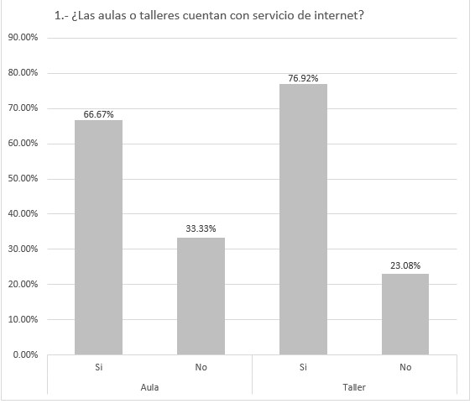
Fuente: Elaboración propia
En cuanto a la disponibilidad de equipos, 66.67 % comenta que no hay suficientes equipos portátiles y 28.57 % que no se cuenta con suficientes equipos de escritorio, mientras que 33.33 % indica que los equipos portátiles son suficientes y 71.43 % que los equipos de escritorios son suficientes.

Figura 2. Equipos
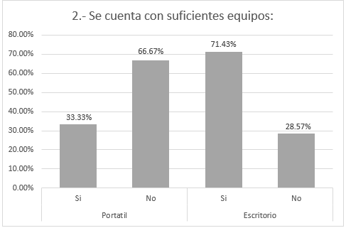
Fuente: Elaboración propia
Asimismo, 47 % del total de los encuestados menciona que el servicio de conectividad en el edificio es regular, mientras que para 33 % es malo, para 13 % es pésimo y para 7 % es bueno.

Figura 3. Servicio de conectividad
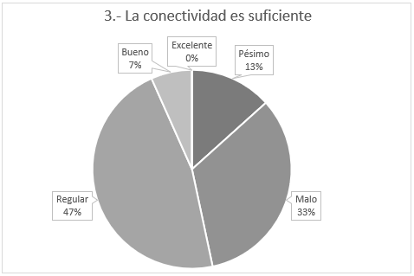
Fuente: Elaboración propia
En cuanto a la relación horario-conectividad en el aula, la mayoría de los encuestados comenta que el servicio no es constante entre las 7 a. m. y las 4 p. m.

Figura 4. Servicio de conectividad por horario (aula)
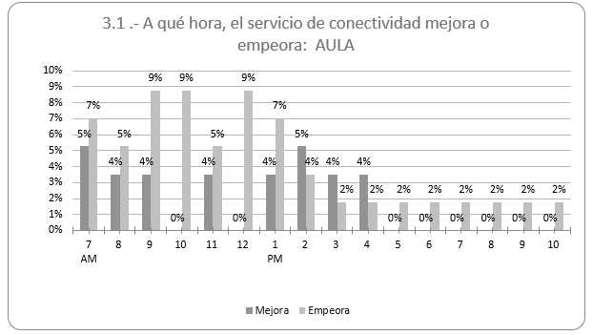
Fuente: Elaboración propia
En la figura 5 se aprecia que para 68.42 % de los encuestados el servicio de conectividad en el aula empeora, mientras que para 31.58 % mejora.

Figura 5. Servicio de conectividad en aula
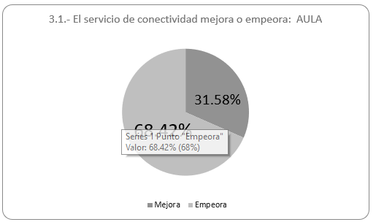
Fuente: Elaboración propia
En la figura 6 se observa, de manera general, que para los encuestados el servicio de conectividad en el laboratorio no es constante entre las 7 a. m. y las 3 p. m.

Figura 6. Servicio de conectividad por horario (laboratorio)
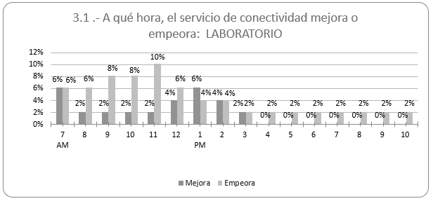
Fuente: Elaboración propia
En la figura 7 se nota que para 69.39 % de los encuestados el servicio de conectividad en el laboratorio empeora, mientras que para 30.61 % mejora.

Figura 7. Servicio de conectividad en el laboratorio
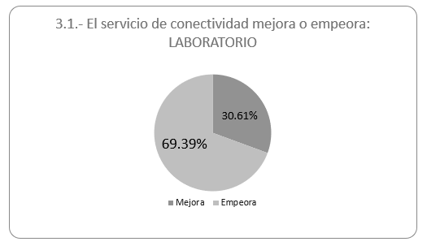
Fuente: Elaboración propia
En la figura 8 se aprecia que para 40 % de los alumnos la conectividad en el aula mejora y es suficiente, mientras que para 60 % empeora y no es suficiente.

Figura 4. Conectividad suficiente (aula)
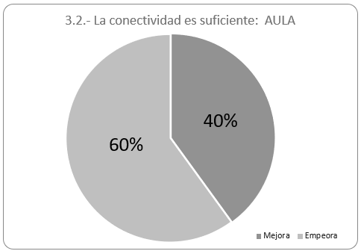
Fuente: Elaboración propia
Ahora bien, de los días de la semana en los que la conectividad es suficiente en el aula, 12 % de los alumnos considera que jueves y viernes mejora, mientras que 20 % opina que el lunes empeora.

Figura 5. Conectividad por días de la semana (aula)
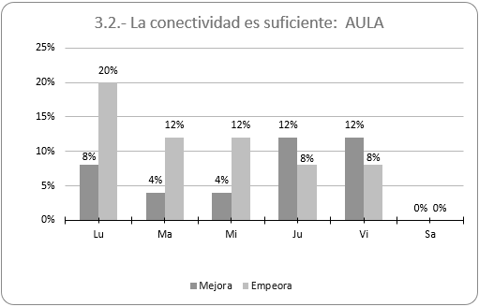
Fuente: Elaboración propia
En cuanto al laboratorio, 35 % señala que la conectividad mejora y es suficiente, mientras que 65 % comenta que empeora y no es suficiente.

Figura 6. Conectividad suficiente (laboratorio/taller)
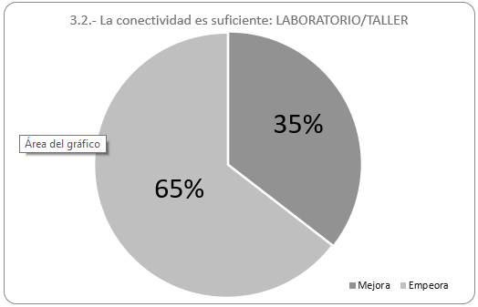
Fuente: Elaboración propia
De los días de la semana, 12.90 % de los encuestados menciona que el servicio de conectividad no es suficiente en el laboratorio, mientras que 9.68 % señala que los lunes y jueves mejora.

Figura 7. Conectividad por días de la semana (laboratorio/taller)
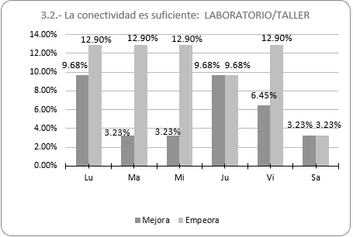
Fuente: Elaboración propia
Por otra parte, en la figura 12 se aprecia que los encuetados perciben que el servicio de conectividad en el aula empeora a inicio de semana, quincena y mes, mientras que sienten que mejora los fines de semana y de mes.

Figura 8. Conectividad (aula)
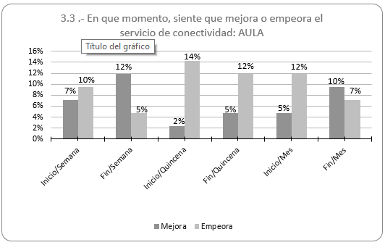
Fuente: Elaboración propia
En cuanto al laboratorio, los encuestados perciben que el servicio de conectividad mejora en el inicio y final de la semana, mientras que empeora en el inicio y final de la quincena.

Figura 9. Conectividad (laboratorio)
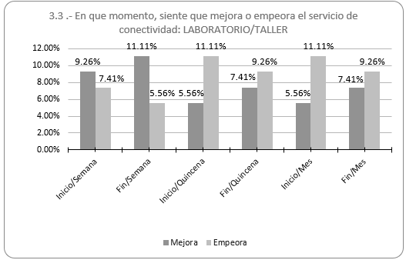
Fuente: Elaboración propia
Por otra parte, 22 % de los encuestados menciona que la conectividad mejora por cuestiones del clima en el aula, mientras que 78 % comenta que empeora.

Figura 10. Conectividad según el clima
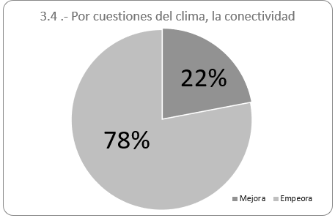
Fuente: Elaboración propia
Del total de los encuestados, 20.45 % indica que en el laboratorio la conectividad empeora solamente en un día lluvioso, mientras que 15.91 % cuando está seco y hace mucho viento. En cambio, cuando está seco y frío la conectividad mejora, según 11.36 % de los encuestados.

Figura 11. Conectividad y clima
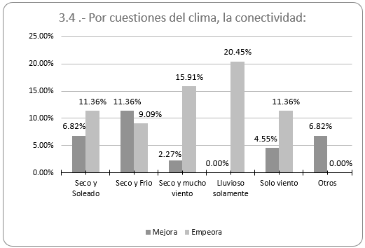
Fuente: Elaboración propia

En lo concerniente al software básico y especializado, 55.56 % opina que es suficiente y está actualizado tanto en el aula como en el laboratorio o taller, mientras que 44.44 % comenta que no es suficiente ni está actualizado.

Figura 12. Software básico
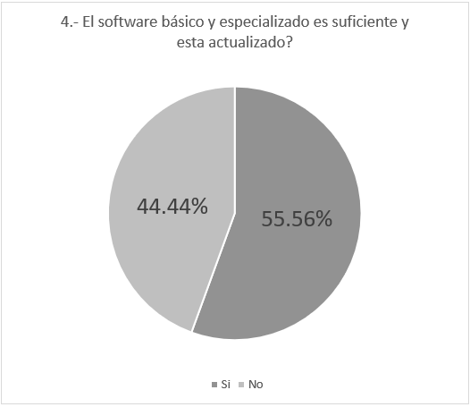
Fuente: Elaboración propia
En relación con un centro de información para ofrecer servicios diversos a los usuarios, 66.7 % de los encuestados menciona que sí se cuenta con este tipo de instalaciones, mientras que 33.3 % comenta que no se dispone de ese centro. Por otro lado, 80 % refiere que existe una biblioteca digital, mientras que 20 % no conoce este servicio.

Figura 13. Centro de información y biblioteca digital
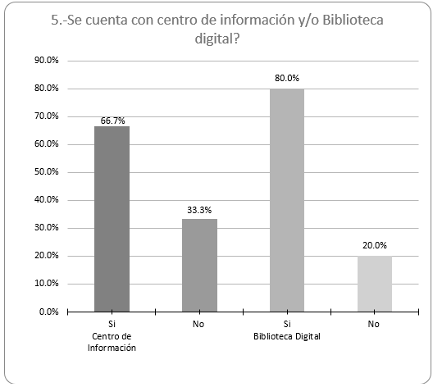

Fuente: Elaboración propia
Por último, 56.67 % de los encuestados menciona que sí se cuenta con el equipo adecuado y software suficiente para operar correctamente, mientras que 43.33 % menciona que no es suficiente.

Figura 14. Equipo adecuado
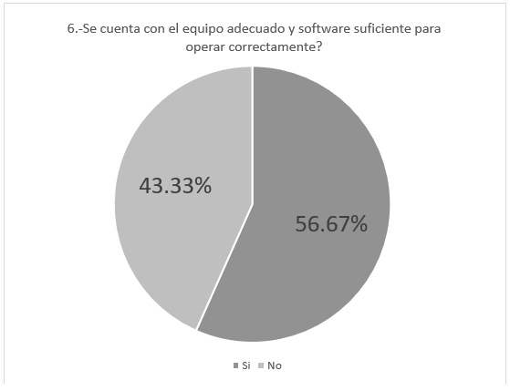
Fuente: Elaboración propia

Discusión
El uso de internet en aulas o laboratorios es de gran importancia para la institución, sin embargo, es importante también considerar los retos que se deben vencer para que en la educación superior se garantice el acceso a los avances tecnológicos en condiciones asequibles (García Sánchez, 2017). Continuamente obligamos a nuestros alumnos a registrar, tomar notas, elaborar y corregir textos, resumir etc.; es decir, a utilizar la escritura como mecanismo de aprendizaje (Díaz y Blázquez, 2007). Creo que no sería muy problemático el coincidir en la apreciación de que en los últimos años se han producido cambios importantes en la sociedad en la que vivimos (Martínez et al., 2007).
En educación resulta necesario aumentar los niveles de escolaridad, así como implementar cursos de capacitación para la adquisición de habilidades digitales para personas en situación desfavorable (Martínez, 2014). Este aumento, así como los cursos son necesarios en cualquier nivel de escolaridad, este estudio se llevó a cabo en detectar el problema con el acceso a internet. Es en la actualidad donde la “información” que se dispone puede catalogarse de acceso ilimitado e inmediato; donde la transmisión, de ésta, confluye en todos los ámbitos del individuo, desde la política, economía, educación, ocio, entre otras. (Hernández, 2017). Uno de los rasgos que, indudablemente, va a caracterizar a las sociedades del S. XXI, es la incorporación plena de las TIC tanto al campo profesional como al personal (López y Morcillo, 2007). Sin embargo, el problema que más a menudo se discute hoy en día es el de la disponibilidad de acceso a internet a un precio asequible y de calidad (Salazar, 2013). Es por ello la necesidad de investigar que este servicio funcione correctamente. La presencia de las Tecnologías de la información y Comunicación (TIC) es cada vez mayor en nuestros centros educativos, independientemente del nivel educativo al cual nos refiramos; es más, creemos que en la actualidad no sería posible pensar los centros de formación sin su presencia (Cabero y Romero, 2007). No cabe la menor duda que en esta sociedad del conocimiento en la que nos movemos, Internet se está convirtiendo en el paradigma básico tecnológico de su desarrollo (Cabero y Llorente, 2005). Los servicios y contenidos digitales abiertos han configurado un modelo revolucionario de intercambio y producción de información en la Red. (García y Gertrudix, 2011). Estas herramientas han facilitado a un gran número de estudiantes el acceso a la información, y han modificado significativamente el proceso de enseñanza-aprendizaje (López 2007). En los últimos años se han diversificado las formas de enseñanza principalmente por las demandas sociales y la rápida evolución de las TIC; esto ha planteado nuevos retos a las instituciones de educación, entre ellos la formación de los docentes en la integración de las TIC en el proceso de enseñanza-aprendizaje (Treviño, 2011).

Conclusión
Los resultados obtenidos en esta investigación demuestran que el servicio de conectividad en la Universidad Tecnológica Gral. Mariano Escobedo (específicamente en la carrera de ingeniería en Tecnologías de la Información) es un indicador de las posibilidades que puede ofrecer para que los estudiantes adquieran las competencias profesionales del programa educativo al cual pertenecen. Esto se debe a que la conexión a internet facilita la realización de tareas necesarias para completar las tareas asignadas, lo cual sirve para apoyar el trabajo colaborativo e individual a través de prácticas en el aula y en el laboratorio.
En concreto, y según los resultados obtenidos, se puede decir que, si bien la referida casa de estudios cuenta con servicio de internet, este suele presentar algunas deficiencias que deben ser atendidas, como la cantidad de equipos portátiles o la variabilidad de la conexión según los días y la hora de la semana.

Finalmente, como limitación del presente trabajo cabe mencionar que el estudio solo se enfocó en estudiantes de la carrera de ingeniería en Tecnologías de la Información de la señalada universidad y que en cuanto al margen de error se consideró una proporción de 2 % y una precisión de 7 %, por lo que solo se determinó una muestra de 15 estudiantes de los diferentes grupos pertenecientes al nivel ingeniería.

Futuras líneas de investigación
De acuerdo a los resultados obtenidos, este trabajo especifica que existe algún problema en el servicio de internet en aula o laboratorio, sería conveniente a partir de este estudio hacer un análisis referente a los planes contratados de los servicios de internet con respecto al ancho de banda que se está entregando y distribuyendo en el aula o taller ya que en un 60% este servicio empeora, así mismo sería conveniente revisar la infraestructura y detectar la causa por la cual se generan estos problemas, por ejemplo uno de ellos es por causas naturales como el clima al igual que en diferentes días de la semana este servicio también empeora.

Referencias
Aguilar, M. (2012). Aprendizaje y Tecnologías de Información y Comunicación: Hacia nuevos escenarios educativos. Revista Latinoamericana de Ciencias Sociales, Niñez y Juventud, 10 (2), pp. 801-811.
Cabero, J. y Llorente, M. (2005). Las plataformas virtuales en el ámbito de la teleformación.
Cabero, J. y Romero, R. (2007). Diseño y producción de TIC para la formación. España: Editorial UOC.
Díaz, F. y Blázquez, P. (2007). Modelo para autoevaluar la práctica docente. España: Editorial Wolters Kluwer Educación.
García Sánchez, M. (2017). Las Tic en la educación superior, innovaciones y retos. Revista Iberoamericana de las Ciencias Sociales y Humanísticas, 6(12), 1-18. Doi: 10.23913/ricsh.v6i12.135
García, F. y Gertrudix, M. (2011). Naturaleza y características de los servicios y los contenidos digitales abiertos. Cuadernos de Información y Comunicación, 16(75), 125-138.
Hernández, R. M. (2017). Impacto de las tic en la educación: retos y perspectivas. Propósitos y Representaciones, 5(1), 325-347. Doi: http://dx.doi.org/10.20511/pyr2017.v5n1.149
Krüger, K. (2006). El concepto de sociedad del conocimiento. Revista bibliográfica de geografía y ciencias sociales, XI(683). Recuperado de http://www.ub.edu/geocrit/b3w-683.htm.
López de la Madrid, M. (2007). Uso de las TIC en la educación superior de México. Un estudio de caso. Apertura, 7(7), 63-81.
López, M. y Morcillo, J. (2007). Las TIC en la enseñanza de la biología en la educación secundaria: los laboratorios virtuales. Recuperado de http://www.saum.uvigo.es/reec/volumenes/volumen6/ART5_Vol6_N3.pdf
Martínez Domínguez, M. (2014). Acceso y uso de tecnologías de la información y comunicación en México: factores determinantes. Revista de Tecnología y Sociedad, 8(14), 2-18.
Martínez, F. (2007). Los problemas culturales en el uso educativo de las nuevas tecnologías: la formación de profesores y alumnos para esta nueva situación. Eduweb, 1(2).
Salazar Argonza, J. (2013). Libre internet para todos. Revista Digital Universitaria, 14(1).
Treviño Cubero, A., García Ancira, C. y Martínez Moreno, A. (2011). Estrategia para la acreditación del programa Ingeniero en Mecatrónica. Apertura, 3(1). Recuperado de http://www.udgvirtual.udg.mx/apertura/index.php/apertura/rt/printerFriendly/181/196
SMIT, Jan et al. (2016). Industry 4.0. Directorate General for Internal Policies. European Parliament), Recuperado de https://www.europarl.europa.eu/RegData/etudes/STUD/2016/570007/IPOL_STU(2016)570007_EN.pdf

Anexo

1.- ¿Las aulas o talleres cuentan con servicio de internet?
Aula
Sí ____ No ____

Taller
Sí ____ No ____

2.- Se cuenta con suficientes equipos:
Portátil
Sí ____ No ____

De escritorio
Sí ____ No ____

3.- La conectividad es suficiente:
Pésimo ____ Malo_____ Regular ____ Bueno _____ Excelente ____

Si su respuesta es bueno o excelente, pase a la pregunta 4; si es pésimo, malo o regular continúe en 3.1.

3.1 ¿A qué hora el servicio de conectividad mejora o empeora?
Aula | - M. |  |  |  |  |  | P. M.
 | 7 | 8 | 9 | 10 | 11 | 12 | 1 | 2 | 3 | 4 | 5 | 6 | 7 | 8 | 9 | 10
Mejora
Empeora
Laboratorio/Taller | - M. |  |  |  |  |  | P. M.
 | 7 | 8 | 9 | 10 | 11 | 12 | 1 | 2 | 3 | 4 | 5 | 6 | 7 | 8 | 9 | 10
Mejora
Empeora

3.2 ¿En qué día mejora o empeora el servicio de conectividad?

Descripción | Aula |  |  |  |  |  | Laboratorio/Taller
 | Lu | Ma | Mi | Ju | Vi | Sa | Lu | Ma | Mi | Ju | Vi | Sa
Mejora
Empeora

3.3 ¿En qué momento siente que mejora o empeora el servicio de conectividad?
 |  | Aula |  |  |  | Laboratorio/Taller
Descripción |  | Mejora |  | Empeora |  | Mejora |  | Empeora
a. Inicio de semana
b. Fin de semana
c. Inicio de quincena
d. Fin de quincena
e. Inicio de mes
f. Fin de mes

3.4 Por cuestiones del clima la conectividad…
Descripción | seco y soleado | seco y frío | seco y mucho viento | lluvioso solamente | lluvioso y con viento | solo viento | Otros (anotar )
Mejora
Empeora

4.- El software básico y especializado es suficiente y está actualizado.
Aula
Sí ____ No ____

Taller
Sí ____ No ____

5.- Se cuenta con:
Centro de Información |  | Sí |  |  | No
Biblioteca digital |  | Sí |  |  | No

6.- Se cuenta con el equipo adecuado y software suficiente para operar correctamente:

Centro de información |  | Sí |  |  | No
Biblioteca digital |  | Sí |  |  | No

